xcode 4.2使用方法初探--第一个objective-c程序

在mac下编程使用的是Objective-C语言，mac也准备了相应的IDE-XCode。
这几天在看Objective-C基础教程，发现里面的XCode已经和Apple刚发布的XCode 4.2有些不同，对使用这一工具还是有影响的，所以先摸索着使用了一些功能，把自己得到的经验记录下来，跟大家交流一下。
1.打开xcode，如图：
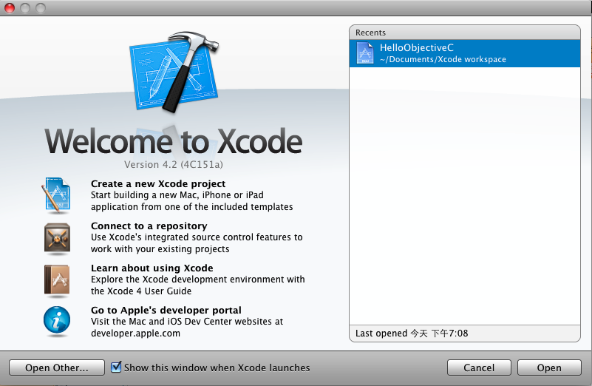
2.点击create a new xcode project,然后next
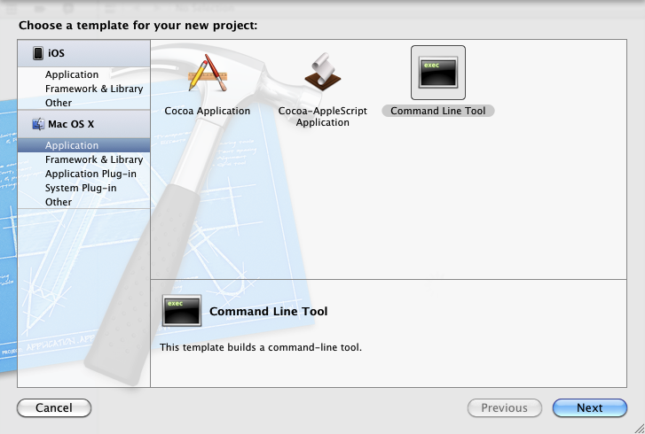
选择Mac OS X下Application，然后选择右侧的command Line Tool,这样就可以创建相当于visual sutdio里的控制台程序了。然后next。
3.填写项目相关信息，包括项目名，公司标示符（就是java里的包名吧），类型（框架），这里选择Foundation(基础框架)。然后next。

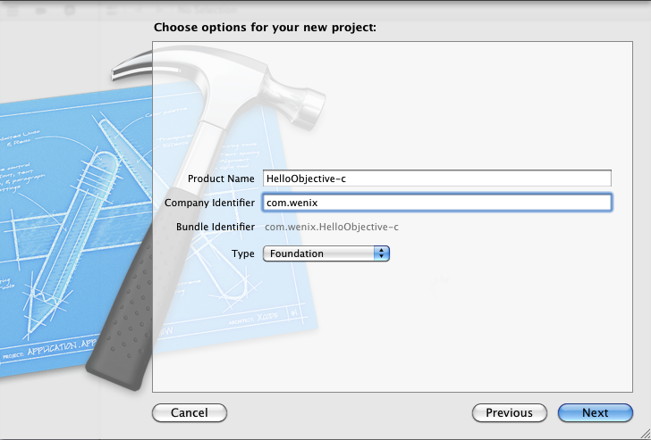
4.选择项目存放路径，然后点save保存。
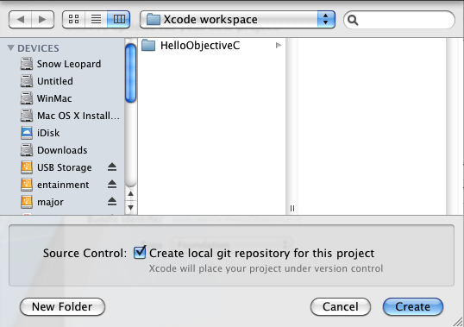
5.出现项目的开发界面。

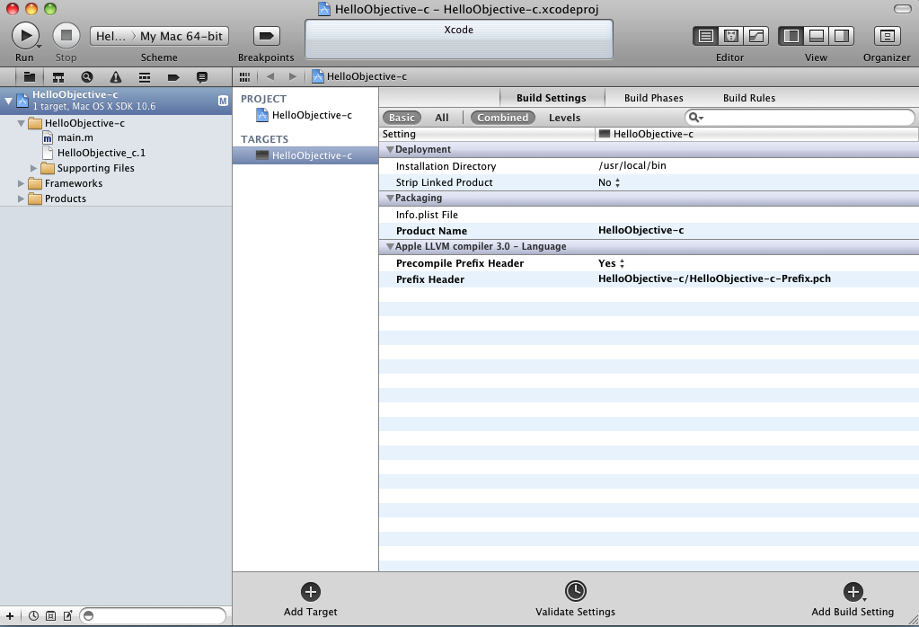
6.打开.m文件，这个文件就是objective-c源文件。

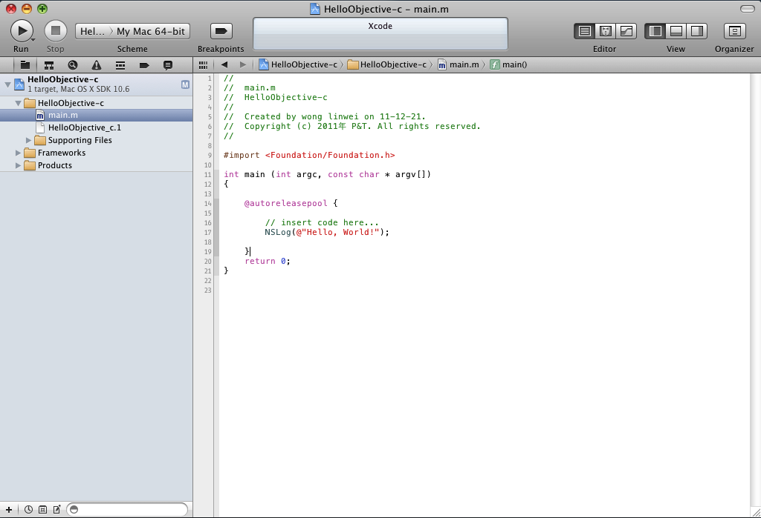
可以看到已经生成了一些代码，就是最简单的hello，world程序。这里 NSLog(@"Hello, World!") ; NSLog(@"Hello, Objective-C!");然后点击左上角的run，运行程序。可以看到如下结果:

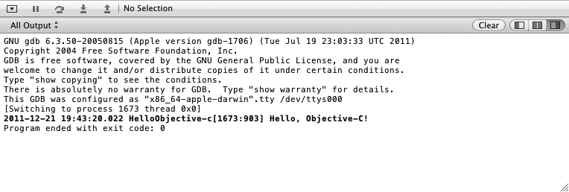
可以看见已经输出了结果。
小结:本篇总结了xcode 4.2下创建控制台程序的过程。
PS:所有程序都来自Objective-c基础教程。
本文出自 “SandT” 博客，请务必保留此出处http://wenix.blog.51cto.com/874806/747814

